- 要和DoIP进行诊断通讯，需要先建立TCP连接，然后路由激活，最后才能发送诊断请求。诊断报文的负载数据的前4个字节分别是源逻辑地址（2个字节，诊断仪的逻辑地址）和目的逻辑地址（2个字节，Doip实体或者路由到子网的某个ECU的逻辑地址）
- Doip version
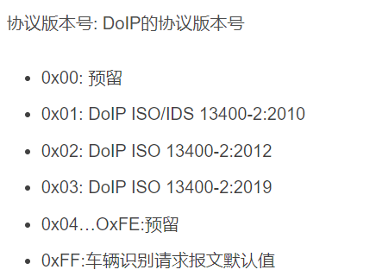
- Doip 正响应（8001诊断请求，8002正响应，8003负响应）
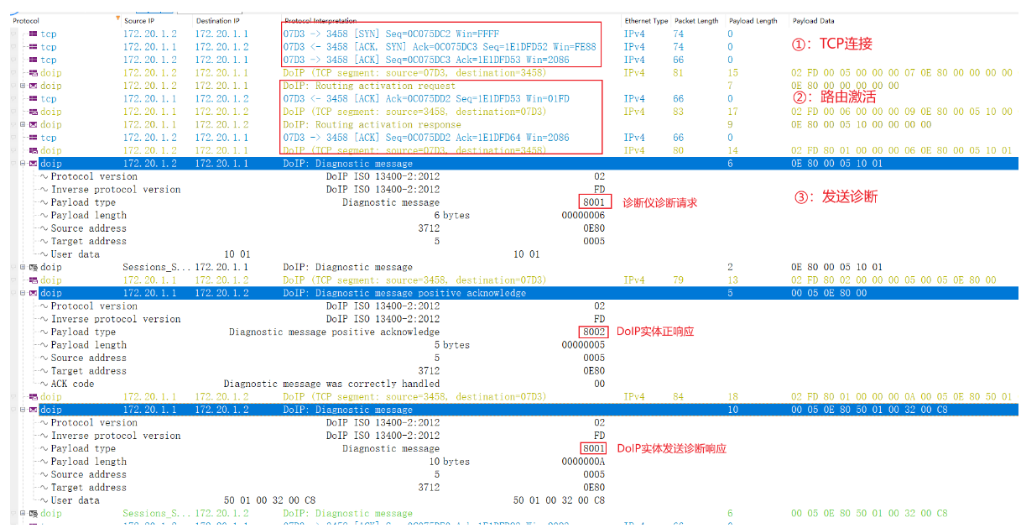
- Doip 负响应
